Italiano, 2 Acconciatore, Lezione del giorno 08.05.2020, ore 13-14, Docente G.M. Capoccioni
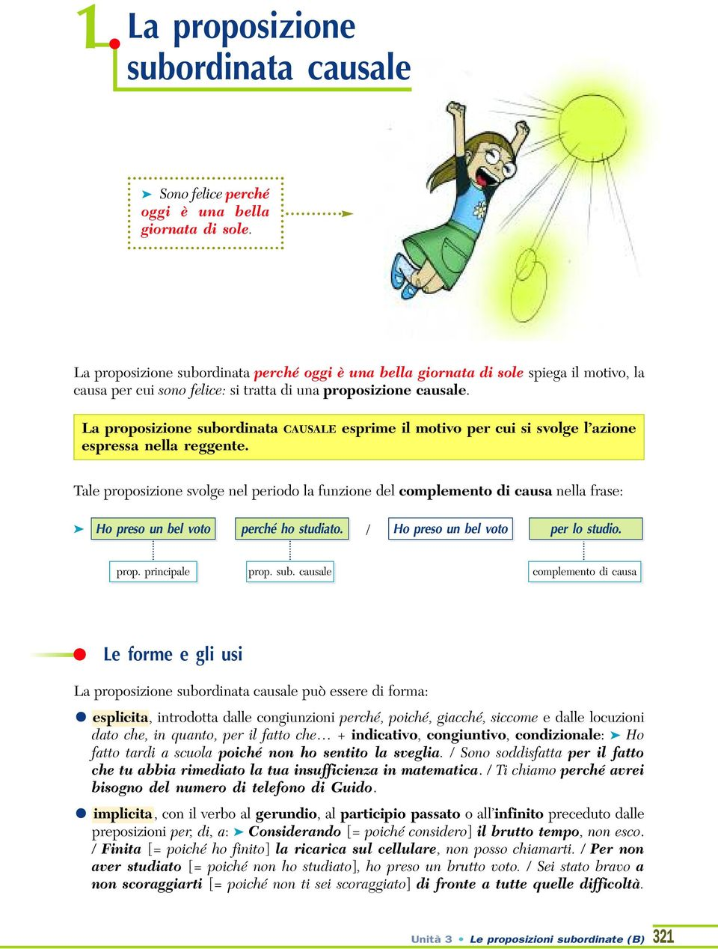

Esercizi Italiano, 2 Acconciatore, Lezione del giorno 08.05.2020, ore 13-14, Docente G.M. Capoccioni

Individua e sottolinea le proposizioni subordinate causali esplicite ed implicite. Individua anche la proposizione principale. Ricorda di sottolineare prima di tutto i verbi!
- Stasera Paolo non esce perché è stanco.
- Restammo al freddo perché si era guastata la caldaia.
- Siccome pioveva, la donna non uscì.
- Non può correre dal momento che si è fatto male.
- Non abbiamo potuto fare la gita prevista perché si è rotto il motore del gommone.
- Spaventato da quel film, Gianni non ha dormito questa notte.
- Il delinquente è stato arrestato poiché aveva svaligiato una gioielleria.
- Essendo stanco, Raffaele non è venuto al cinema con noi.
- Siccome nevicava, preferimmo rimandare la passeggiata in centro.
- Il postino, non avendo trovato nessuno in casa, non potè consegnare il pacco.
- Inquadrato da decine di telecamere, il famoso attore si girò e sorrise.

